ПРИХОЖАНИН
ПРАВОСЛАВНЫЙ ИНТЕРНЕТ-ЖУРНАЛ

http://prihozhanin.msdm.ru/home/pogovorit/u-gradusa-v-plenu.html

У градуса в плену
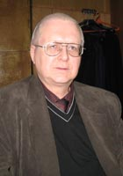
Считается, что алкоголизм в России за последние годы приобрел характер национального бедствия, и эта проблема реально подрывает экономическое и духовное положение нашей страны

Петр Селинов

Первый шаг к исцелению
Считается, что алкоголизм в России за последние годы приобрел характер национального бедствия, и эта проблема реально подрывает экономическое и духовное положение нашей страны. В чем же причины роста количества алкоголиков и как бороться с этим бедствием? Чтобы найти ответы на эти вопросы мы решили побеседовать с человеком, который занимается проблемой алкоголизма вот уже около 30 лет, – директором реабилитационной программы «Старый Свет», председателем правления Христианского общественного благотворительного фонда «Старый Свет» Евгением Николаевичем Проценко.

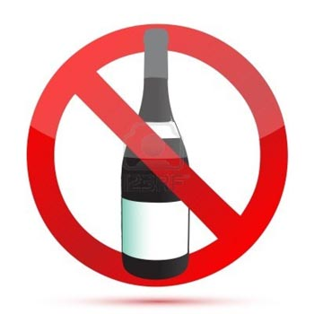
Пьянство, алкоголизм, зависимость
— Евгений Николаевич, как Вы думаете, почему проблема алкоголизма не теряет своей актуальности в нашей стране с течением времени?
— Алкоголизм характерен не только для нашей страны, но и для всего человечества и, как социальное явление, наблюдается даже в самых благополучных странах. Эту проблему нельзя объяснить только экономикой, культурой, социальной жизнью или принятым в данном обществе отношением к алкоголю. Взять, к примеру, исламские страны: притом что в некоторых из них употребление спиртного может караться казнью, алкоголизм здесь тоже существует.
— Каковы причины возникновения алкоголизма? Почему одни люди страдают от этого недуга, а другие нет?
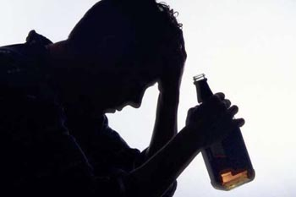
— Мы рождаемся и живем в падшем мире. Человек появляется на свет с душевной пустотой, которую необходимо заполнить. Во всех случаях предрасположенность к тому или иному конкретному виду зависимости – это результат генетики, «подарок», доставшийся каждому человеку от предков. Другое дело, что «предмет» зависимости, то есть средство заполнения душевной пустоты, у каждого человека своё: одни оказываются «на крючке» у алкоголя, другие подсаживаются на наркотики, у третьих возникает зависимость от игры, секса или работы.

— Работы?!
— Конечно, трудоголики – это тоже зависимые люди, стремящиеся работой заполнить пустоту в душе.
— Получается, что, покопавшись, мы у каждого человека найдем какой—нибудь вид зависимости?
— Скажем так: у каждого человека есть предрасположенность к той или иной зависимости. Взять, к примеру, человека, страдающего алкогольной зависимостью. В его генах есть биологическая предрасположенность к алкоголю, человек просто рождается с такой спецификой – и потому выбирает именно алкоголь (а не секс или игру), чтобы заполнить пустоту в душе.
— Значит, если предки этого человека сильно пили, то и он будет тянуться к рюмке?
— Алкоголизм – полигенное заболевание и наследуется по сложным генетическим закономерностям (совсем необязательно непосредственно от родителей к детям), но в целом, конечно, если в «истории рода» есть примеры алкоголизма, то многие потомки в этом роду находятся в группе серьезного риска. Хорошо известно, например, что для некоторых народностей – североамериканских индейцев, алеутов, эвенков, чукчей и других – употребление алкоголя смертельно опасно и может приводить к полному исчезновению этих этносов. Биохимия их организма от рождения имеет некоторые особенности, отличающие их от других людей. У нас в России, хоть мы и не эвенки, в плане генетики дела обстоят получше, но ненамного.

— Другими словами, русская нация имеет сильную предрасположенность к алкогольной зависимости?
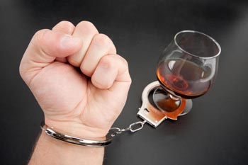
Да, к сожалению, приходится признать, что это так. Впрочем, важно понимать, что существуют два явления, которые внешне похожи, но по сути совершенно различны.
Есть зависимость, которая является болезнью – прогрессирующей и неизлечимой. Она остается с человеком на всю жизнь. С ней можно научиться жить долго и полноценно (как люди живут со многими другими хроническими и неизлечимыми заболеваниями, например, с диабетом), если человек ответственно относится к своему здоровью, и делает то, что ему необходимо делать, и, наоборот, не делает того, чего ему делать нельзя. Но, если будет происходить противоположное, от такой болезни вполне можно умереть. Надо реально понимать: любая зависимость и, в частности, алкоголизм – болезнь смертельная.
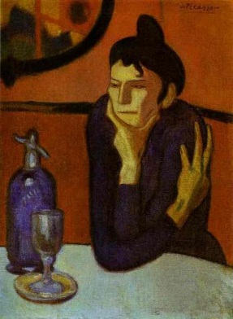
Существует, однако, и другое явление – злоупотребление алкоголем. В этом случае речь не идет о генетической предрасположенности, хотя их внешние проявления могут быть трудноразличимы. Что отличает людей, злоупотребляющих алкоголем, от больных алкоголизмом? Если первые способны остановить употребление, как только у них, под влиянием самых различных внешних или внутренних обстоятельств, возникнет сильное желание изменить свою жизнь, то зависимый человек сделать это самостоятельно никогда не сможет. Одним только своим решением, силой воли он не может избавиться от своей зависимости. Такому человеку нужна специфическая помощь.
— И как отличить больного от пьяницы?

— На бытовом уровне непрофессионалу различить алкоголика и пьяницу вряд ли возможно. Хотя, как ещё в XIX веке говорили французы, между этими людьми есть существенная разница: алкоголик хочет бросить пить, но не может, а пьяница может бросить пить, но не хочет. Алкоголика нет смысла ругать, стыдить, совестить, брать с него клятвы, что пить он больше не будет… Это бесполезно и бессмысленно. Ему может помочь только специальная, особым образом организованная реабилитация! Но, к сожалению, наше общество зачастую не хочет видеть, понимать, что алкоголику нужна особая помощь, что алкоголизм – это болезнь. И это одно из типичнейших проявлений, характерных для этого явления. Недаром алкоголизм, и вообще зависимость, называют «болезнью отрицания».
— «Болезнь отрицания»? Почему так?
— Потому что все, кто соприкасаются с этой проблемой – сами алкоголики, их родственники и окружение, отдельные части человеческого сообщества и все общество в целом, – проявляют разные формы отрицания. Одни считают, что такой болезни на самом деле не существует, что ее выдумали врачи, чтобы наживаться на них, любителях выпить. Другие признают болезнь в теории, но категорически не хотят видеть ее признаки у себя самого. Нередко отрицают болезнь и родственники алкоголиков: они могут долго стараться не замечать ее у своих близких, считая, что их родные просто пьют больше, чем следует. Такое «незамечание» болезни, стремление, как страусы, «спрятать голову в песок» грозит нашей стране полным вырождением. И значительным сокращением населения: как я уже говорил, алкоголизм – болезнь смертельная.
— Евгений Николаевич, вы сказали, что алкоголизм болезнь неизлечимая, но в то же время ваш центр уже много лет помогает людям, страдающим этим недугом. Выходит, помочь больным алкогольной зависимостью все—таки можно?
— Конечно! На это направлена работа нашего центра «Старый Свет» и используемая нами «Программа 12 шагов», основанная на целебном влиянии «терапевтического сообщества». У проблемы алкогольной зависимости, помимо биологической природы, которую, конечно же, нельзя отрицать, существует мощный социальный фактор, а также личностно—психологический. Алкоголизм – это явление био—психо—социо—духовное. Мы, христиане, понимаем, что все эти факторы тесно связаны с духовной поврежденностью человеческой природы. Именно в ней корень болезни. Я хотел бы выразиться несколько иначе: алкоголизм – это духовное заболевание, имеющее биологически—психологические и социальные причины и последствия.

Программа 12 шагов
— Как я понимаю, вы опираетесь на «Программу 12 шагов». Расскажите о ней поподробнее.
— Хотел бы прежде уточнить. Хотя мы используем в своей работе многие методические материалы «Программы 12 шагов», но программа центра «Старый Свет» – это профессиональная реабилитационная программа. В то же время, сама по себе «Программа 12 шагов» является основой самостоятельной работы распространенных по всему миру групп взаимопомощи для людей с разными видами зависимости. Самым известным движением таких групп являются «Анонимные Алкоголики». Считается, что это движение родилось в Америке в 1935 году. Именно члены этого движения, алкоголики, хотя и с участием специалистов и священнослужителей разных конфессий, несколькими годами позже разработали «Программу 12 Шагов». Сначала эта программа использовалась (надо отметить, очень успешно!) лишь алкоголиками и, чуть позже, их родственниками. Но потом с помощью этой программы стали решать свои проблемы и многие другие категории зависимых людей, в частности, наркоманы, игроки, трудоголики, обжоры и другие. Важно, что параллельно с этим множеством сообществ для зависимых, существуют и специальные движения, помогающие родственникам всех этих людей.
— А зачем эта программа нужна родственникам алкоголиков?
— Многие родственники зависимых людей постепенно приходят к пониманию того, что они относятся к своим близким точно также, как те относятся к предмету своей зависимости, например, как алкоголик относится к спиртному. Другими словами, муж с алкогольной зависимостью становится для своей жены своего рода заполнителем духовной пустоты. При этом сами жены считают, что они борются с болезнью своих супругов: они пытаются стыдить или стращать своих мужей—алкоголиков, требуя, чтобы они бросили пить, или, отчаявшись, бросают их. Хотя такой женщине надо менять не ситуацию (например, не от мужа избавляться), а саму себя. Хотя бы потому, что если она с ним разводится, то, как правило, ищет себе в мужья – как это ни парадоксально – другого алкоголика. В этом проявляется ее зависимость, и эта духовная проблема возникла вовсе не от жизни с мужем—алкоголиком, а присутствовала у этой женщины изначально.
Кстати говоря, важно подчеркнуть, что проблема алкоголика отнюдь не в употреблении алкоголя, а в том, что заставляет человека это делать…
— Чем же в итоге заполняется пустота?
— Не «чем», а Кем – Богом! Только Господь может заполнить пустоту в человеческой душе. А работая по «12 Шагам», человек может преодолеть препятствия, которые раньше мешали ему открыться Господу.
— Простите, что перебиваю, а если человек неверующий…
— «Программа 12 шагов» помогает как верующим, так и неверующим. Человеку надо лишь признать очевидное, – что он не является самым могущественным существом в этом мире; что есть силы в окружающей нас природе, во много раз могущественнее нас. И ведь это – гораздо более реальное восприятие жизни.
Четвертый Шаг – это тщательное исследование своей жизни, оценка ее с новых, более нравственных позиций. Это честный анализ самого себя. Период сложный и долгий: четвертый «шаг» может занимать более года. Потом – на Пятом Шаге – человек без утаек рассказывает о результатах проделанного анализа себе, Богу и какому—то другому человеку. Пятый Шаг поэтому можно рассматривать, как психологический аналог исповеди.
На Шестом Шаге человек разбирает свои недостатки; на Седьмом – просит Бога избавить его от всех этих недостатков (причем именно от всех, а не от каких—то из них: не так, как это зачастую бывает – «Избави меня, Господи, от пьянства, чтобы я мог, наконец, зажить «нормально», как следует зарабатывать, обзавестись квартирой, машиной»). Восьмой и Девятый Шаги посвящены отношениям с другими людьми: человек вспоминает, кого он в своей жизни обидел, на кого он сам до сих пор хранит обиды – и пытается восстановить разрушенные отношения с этими людьми, прося их прощения за нанесенные обиды, возмещая причиненный им ущерб и, в свою очередь, простив всех своих «обидчиков».
Десятый Шаг помогает выработать привычку к регулярному самоанализу, привычку «просматривать», анализировать каждый прожитый день, месяц, год, незамедлительно признавая совершенные ошибки. Одиннадцатый Шаг посвящен отношениям с Богом, стремлению, путем молитвы и размышлений, установить и улучшить личные отношения с Ним. И, наконец, Двенадцатый Шаг – это помощь другим людям, донесение им вести о том, что изменение, исцеление реально. Но такая помощь возможна лишь в том случае, если человек может показать это всей своей жизнью, а не просто выразить в словах.

Реабилитационный центр
— А почему ваш центр называется «Старый Свет». Какая здесь связь с Европой?
— Старый Свет – это не только Европа, но и Малая Азия, часть Африки. Это та часть нашей планеты, где зародилось христианство, в отличие от Нового Света, Америки, куда христианство пришло гораздо позже. Название нашего фонда напоминает о том, что, хотя некоторые подходы, которые мы используем, в частности, «Программа 12 Шагов» – американские, но сущность этих подходов укоренена именно в христианстве, а вовсе не в «новых ценностях» Нового Света.
— Сколько времени ваш центр занимается помощью больным алкоголикам?
— Поиски программы помощи зависимым начались в 1986 году, еще несколько лет ушло на подготовку. Нашу амбулаторную программу реабилитации мы запустили в 1992 году (она, хотя и несколько видоизменившись, продолжает работать до сих пор). С 2003 года заработал стационарный реабилитационный центр на базе подмосковного православного прихода в деревне Ерино под Подольском.
Сегодня амбулаторная программа нашего фонда работает в поддерживающем режиме: она помогает тем, кто уже встал на ноги. Зато наш стационарный центр под Подольском – это терапевтическое сообщество, в котором происходит длительная, в течение двух и более лет, интенсивная работа, способная «вытянуть» зависимого – разумеется, при его активном желании – из самых тяжелых ситуаций. Этот центр – бесплатный, как и все другие виды помощи, оказываемой нашим фондом.
— Кто пациенты?
— В основном, это молодые ребята, у которых если и есть семья, то ее, как говорится, надо спасать. В нашем центре они постепенно включаются в нормальную жизнь, нередко многому учась впервые: от самых простых вещей, таких, как убирать за собой, готовить еду, ухаживать за домашними животными, обращаться со столярным и слесарным инструментом, до работы за компьютером, планирования своей жизни, открытого и честного общения друг с другом и своими родными.
— Они приходят к вам сами или их приводят родные?
— Конечно, сами. Мы вообще никого насильно не удерживаем. Мало того, все новички должны еще доказать, что они действительно хотят оставаться в нашем реабилитационном центре. У нас есть испытательный период, когда человек своим поведением, своими действиями должен доказать, что он действительно хочет работать со своими проблемами, что он готов к этому. Не все его выдерживают, некоторые уходят еще до истечения двух недель.
— Человеку не хватает силы воли?
— Дело здесь не в воле, а в том, что нередко человек не готов менять свою жизнь (а ведь, чтобы «избавиться» от зависимости, необходимо изменить всю жизнь целиком), если он еще не достиг своего «дна». Как говорят в «Анонимных алкоголиках», измениться зависимый человек может только тогда, когда ему «пить станет больнее, чем не пить», или, другими словами, когда он достигнет своего «дна».
— Находясь в вашем центре, пациент может общаться со своими родными, близкими?
— Не сразу. На первой фазе реабилитации – а это где—то несколько месяцев – человек полностью ограничен в своих контактах: он не может общаться ни с родными, ни со знакомыми. При этом с его родными работают сотрудники нашего центра, семейные консультанты. Они готовят родных к первому контакту. А само общение больного с родными сначала состоит из специальных писем—заданий, потом, спустя еще какое—то время, телефонных переговоров. И только после этого, как правило – через 6—8 месяцев после начала реабилитации – возможна первая встреча с родными. Почему так? У родственников алкоголиков очень сильно проявляются проблемы созависимости. И если они ничего с этими проблемами не делают, то все усилия зависимого изменить свою жизнь, изменить свои привычки, ценности, взгляды, могут пойти прахом. Именно поэтому так важно работать не только с человеком, подверженным алкогольной зависимости, но и с его родными.

Помогают ли зароки от зависимости?
— Евгений Николаевич, в Русской Православной Церкви существуют два подхода к лечению алкоголизма. Некоторые являются сторонниками «Программы 12 шагов», другие считают, что лечить алкоголиков следует путем обетов и зароков, принесенных в храме. Что вы думаете по поводу второго подхода?
— Обеты и зароки могут, в качестве «профилактического средства» быть полезны только для тех, у кого нет зависимости (а мы с вами говорили, что существует внешне очень похожее на зависимость, но по сути совершенно иное явление – злоупотребление). Зависимому же – и это давно стало совершенно очевидно для специалистов – такие обещания и зароки помочь совершенно не способны в принципе. Более того, для зависимого человека такой обет может быть опасен. Например, если искренне верующий, но подверженный алкогольной зависимости человек принимает на себя обет не пить, это может довести его до самоубийства из—за чувства вины, которое возникает, когда, дав обет, он не может его сдержать. Вины не перед собой – а перед Богом. Это чувство вины может стать для больного алкоголика столь непереносимым, что он решит свести счеты с жизнью, и таких случаев известно немало. А если до столь трагического исхода дело и не доходит, то человек, живя под грузом неизбывной вины, нередко «обижается» на Бога, Который, как ему кажется, не способен или не хочет помочь.
К сожалению, в нашем обществе представления о проблемах зависимости находятся на зачаточном, полном предрассудков и ложных стереотипов, уровне, как минимум на полстолетия отставая от того, что давно принимается как факт мировой наукой. Нет, к сожалению, у нас и необходимого просвещения в этой сфере. А некоторые моменты оказываются просто трагическими и могут стоить жизни сотням и тысячам людей.

Проблема есть, а специалистов нет
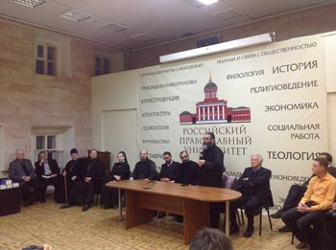
— Я знаю, что вы преподаете в Российском Православном университете….
— Да, я веду там курс аддиктологии – науки о зависимости. У нас практически не готовят специалистов в этой сфере. Очередной парадокс: проблема есть, и она касается многих людей, а специалистов, которые могли бы полноценно работать в этой области, нет. На Западе проблема образования в области зависимости решается давно и гораздо эффективнее.
— В ноябре прошлого года проходила конференция, посвященная теме христианского понимания проблем зависимости. Вы в ней участвовали?
— Не только участвовали, но мы ее и организовали. В работе нашего фонда мы с самого начала понимали, что нам необходим зарубежный опыт. Именно поэтому активно включались в работу подобных конференций. Но если раньше их организовывали в основном протестантские организации, то ноябрьскую конференцию мы провели в православном ключе, пригласив к участию в первую очередь православных специалистов. Кстати, на ней присутствовал американский православный священник, преодолевший свою алкогольную зависимость, работая по «Программе 12 шагов». Он еще 20 лет назад начал решать проблемы зависимости в группах анонимных алкоголиков, а еще через 10 лет, благодаря этой работе, стал православным священником. Он рассказал, как «Программа 12 шагов» привела его к Православию. Представляете?! В Америке! Кстати, многие богословы и священники не раз подчеркивали, что хотя эта программа и появилась в протестантской Америке, но по своей сути она является глубоко Православной. По итогам конференции мы договорились с некоторыми ее участниками организовать постоянно действующую международную конференцию православных специалистов, работающих по «Программе 12 шагов».

— А что еще делает ваш центр, чтобы привлечь больше внимания к решению проблемы зависимости?
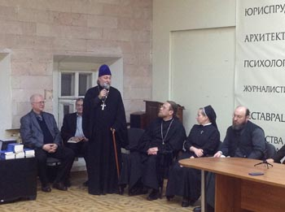
— Мы регулярно проводим семинары, в том числе – для священнослужителей, рассказывая о современных представлениях о зависимости, об эффективных подходах к решению этой проблемы. Мы рассказываем о тех успешных и малозатратных моделях преодоления проблем зависимости, которые мы выявили и исследовали за многие годы своей работы. Конечно же, говорим мы и о различных движениях самопомощи, очень эффективно работающих и активно развивающихся во всем мире. Мы убеждены, что система поддержки для зависимых и их родственников, существующая благодаря этим движениям, и накопившая огромный положительный опыт, не имеет альтернативы с точки зрения своей доступности и повсеместного распространения. Мы знаем, что эту точку зрения разделяют многие священнослужители и иерархи Русской Православной Церкви, благодаря чему движения групп взаимопомощи существуют и активно работают при многих православных храмах и монастырях. Так, уже многие годы группы разные взаимопомощи практически ежедневно собираются в Даниловом, Симоновом, Новоспасском монастырях. При православных храмах Москвы и Подмосковья собираются 36 из 108 групп Анонимных Алкоголиков, 14 из 104 групп Анонимных Наркоманов, 15 из 40 групп Ал—Анон (родственники алкоголиков), а также многие из групп Нар—Анон (сообщество родственников наркоманов), ВДА (Взрослые Дети Алкоголиков), и многие другие.
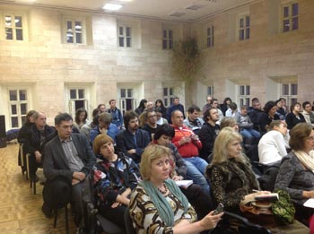
В общей сложности, в Москве работает около пятисот различных групп взаимопомощи. Хотя в городах Европы или Америки количество таких групп во много раз больше, – там практически в любой час дня и ночи зависимый или его родственник может бесплатно получить столь необходимую ему помощь и поддержку. Здесь ведь главное – сделать первый шаг. Первый шаг к исцелению.

Информация о видах помощи, оказываемой Христианским общественным благотворительным фондом «Старый Свет» — на сайте www.stsv.org или по телефону 8-916-722-36-26.
Консультации по проблемам зависимости проводятся по понедельникам в 19.30 по адресу: Большая Ордынка, 20 (храм иконы Божией Матери «Всех скорбящих Радость») в одноэтажном доме в глубине церковного двора, комната № 2.
Лекции для родственников проходят по тому же адресу каждую субботу в 9.30 утра.

